«Продолжение Банкета»:
Особенности Литовских ЦЕПЕЛЛИНОВ… и не только

Вы думаете, что Новый Год уже кончился? Он только начинается! Приглашаем вас на весёлую вечеринку отведать вкуснейших литовских блюд и традиционных настоек, а также изготовить собственный литовский «цеппелин»!
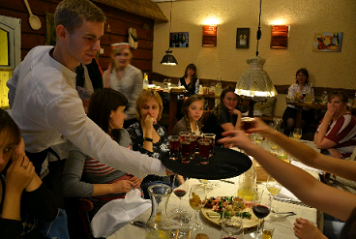

Считаете, что в «Девчатах» были перечислены все виды картофельных блюд: «картошка варенная, жаренная» и т.п.? Тогда познакомьтесь с Литовскими картофельными блюдами и их главной гордостью – цепеллинами! Литовцы не представляют праздника без изготовления и поедания "цеппелинов". Это ритуал общения, который предполагает помощь друзей и близких.

Мы приглашаем вас в историческую таверну, славящуюся своими особенными кулинарными традициями и подающей «цепеллины» с момента открытия в 1940 году. Сейчас это уютный семейный кабачок, подающий такие блюда, что «пальчики оближешь»!
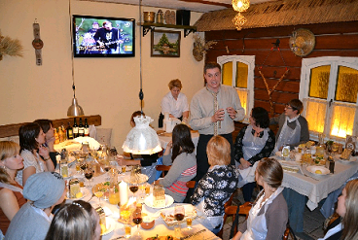

Здесь вы сможете отведать:
- Лучшие традиционные настойки и медовухи (3 напитка).
- Особенные закуски, такие как, например: копчёные свиные ушки или домашний козий сыр с лесным мёдом и орехами.
- Заботясь о вашем самочувствии, хозяин таверны лично приготовит своё фирменное блюдо – «Щи похмельные».

- Вас научат Фирменному рецепту изготовления цепеллинов, и каждый сможет слепить собственный цеппелин!
- Горячее блюдо – конечно же цепеллины с вкуснейшей подливой!

Хорошее настроение и аппетит гарантированЫ!!!

Цена программы: 44 евро/чел. (взрослым) 25 евро/чел (детям до 17 лет)

В цену включёно:
- Трансферы из / в таверну;
- Ассорти холодных закусок;
- Дегустация традиционных настоек и медовух (по 3 стопки на чел.)
- Щи похмельные;
- Горячее блюдо - 2 цепеллина.

Тайны и сокровища Кафедрального собора
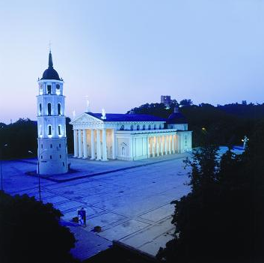
Ищите что-то таинственное и интересное? Тогда мы приглашаем вас посетить подземелья древнего Кафедрального собора. Считается, что огромная часть Вильнюса спрятана под землёй. Вы узнаете, где находятся истоки средневекового Вильнюса, и что он скрывает.
Кафедральный собор – это символ Литовской столицы, построенный на месте языческого святилища бога Перуна, где сотни лет горел священный огонь, охраняемый жрецами и весталками. С приходом христианства на месте языческой святыни был построен главный католический собор, который много раз перестраивался, всегда оставаясь главным христианским символом страны.
Этот древний храм таит в себе много тайн и загадок. Во время экскурсии вы не только посетите этот величественный собор, но пред вами представится ещё уникальная возможность спуститься в загадочные древние подземелья, скрытые от широкой публики.
Здесь время как будто остановилось, а стены подземелий до сих пор хранят в себе полную тайн атмосферу Средневекового Вильнюса.
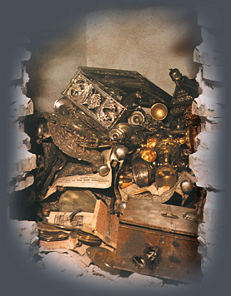
Вы сможете прикоснуться к тайнам древнего собора, увидите саркофаги, в которых покоятся литовские владыки, познакомитесь с тем, как преображался храм с течением времени, а также примите участие в поиске сокровища, которое долгие годы было замуровано в подземельях храма. Здесь в 1985 году во время археологических работ был найден самый главный клад Литвы, оцениваемый в миллионы долларов. Это большое количество культово-обрядовой посуды из золота и серебра, инкрустированное драгоценными камнями, накапливалось с XIV века.

Экскурсия продолжится в костёле Святого Михаила, где сейчас можно увидеть всё великолепие древнего клада – 998 драгоценных объекта, среди которых есть такие сокровища, как переносной алтарь из слоновой кости, подаренный в 14 веке на крещение князя Йогалы, приведшее за собой крещение всей Литвы, а также настоящий шедевр готического прикладного искусства – дароносица Великого канцлера Литвы графа Гоштаута (16 век.).

Цена программы: 19 евро/чел. (взрослым) и 13 евро/чел. (детям д0 12 лет)

В цену включёно:
- Вход в подземелья Кафедрального собора и в музей Сакрального искусства;
- Услуги русскоговорящего гида (2,5 часа).

“По следам Шерлока Холмса или кинематографическая Рига“
"Cемнадцать мгновений весны", "Шерлок Холмс" - эти фильмы, снятые некогда в эпизодах на рижских улицах, настолько плотно вошли в жизнь города, что проваленную явку незадачливого Плейшнера и дом по "Бейкер-стрит", находящиеся, как раз друг напротив друга по улице Яауниела почти неизменно показывают туристам, особенно - приехавшим с постсоветского пространства.
Рижская киностудия была организована как киностудия художественных и документальных фильмов в 1948 году. Среди снятых на ней фильмов: «Райнис» (1949), «За лебединой стаей облаков» (1956), «Сын рыбака» (1957), «Вей, ветерок» (1974). Все они о жизни в Латвии.
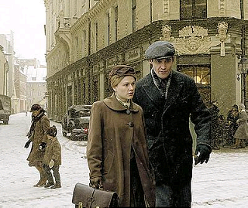
Кроме того Ригу любили снимать как заграницу. «Секретная миссия» (1949), «Встреча на Эльбе» (1949), «Убийство на улице Данте» (1956) – это советские фильмы, сохранившие облик послевоенной Риги.

В 60-е годы фильме «Щит и меч» в первой серии «снялась» Старая Гертруда. Новенькое Юрмальское шоссе стало создавать фон как «хайвей», а улицу Конную перед Домским собором часто снимали в фильмах о городской жизни в США.

Tему «Штирлиц в Риге» можно выносить в раздел легендарных. Церковь Креста на переезде у Тейки – та самая, где служил пастор Шлаг. Там ещё бутафорский памятник, обвязанный мешками с песком стоял.
Второй «чемпион» по съемкам в Риге, по узнаваемым в кадре рижским улицам – фильм Игоря Масленникова «Приключения Шерлока Холмса и доктора Ватсона».
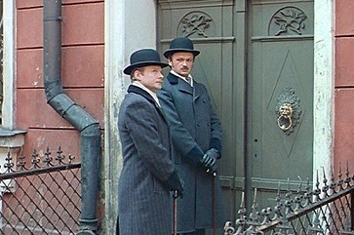

Последнее кинособытие в Риге – съемки американского кино. В Ригу пришел Голливуд! И Рига ненадолго стала Варшавой: режиссер Дж. Кент снял фильм о варшавском гетто «Храброе сердце Ирены Сендлер». Съемочная группа работала полтора месяца и израсходовала около двух миллионов латов...

Во время экскурсии мы пройдём не только по следам Шерлока Холмса, Штирлица, радистки Кэт, графа Монте-Кристо и Джулии Ламберт, но и познакомимся с историей кинопроката и кинотеатров Риги. Вы увидите памятные места, связанные с детством великого кинорежиссера – «рижского мальчика» Сергея Эйзенштейна.

Цена программы: 19 евро/чел. (взрослым) и 13 евро/чел. (детям д0 12 лет)

В цену включёно:
- Услуги русскоговорящего гида (2,5 часа);
- дегустация коктейля с Рижским бальзамом.

